Apple

企业战略目标

任务陈述书

组长：张帅豪 18030100101

组员：赵宇轩 18030100103

王辰毓 18030100136

王宇航 18030100067

目录

[一、企业名称及形象设计（Enterprise name & logo） 3](#_Toc53654028)

[二、用户（customers） 4](#_Toc53654029)

[三、产品或服务（products or services） 5](#_Toc53654030)

[四、市场（markets） 6](#_Toc53654031)

[五、技术（technology） 7](#_Toc53654032)

[六、对生存、增长和盈利的关切（concern for survival, growth, and profitability） 8](#_Toc53654033)

[七、观念（philosophy） 9](#_Toc53654034)

[八、自我认识（self-concept） 10](#_Toc53654035)

[九、对公众形象的关切（concern for public image） 11](#_Toc53654036)

[十、对雇员的关心（concern for employees） 12](#_Toc53654037)

# 企业名称及形象设计（Enterprise name & logo）

苹果是世界上最有价值的品牌之一，以其精湛的硬件设计而闻名。无论是他们的电脑还是智能手机，其所有的产品都代表了其创意团队的不断创新。

但苹果标志设计和品牌推广也很有创意，也有着丰富的历史。从第一个品牌标识到最后一个标志，苹果的标志设计已经经历了一个关于设计、颜色和风格的重大转变。

首先我们先谈论他的名字（apple）历史。苹果公司刚命名的时候，它的名字与披头士乐队（Beatles）拥有的苹果唱片公司（Apple Records）的名字类似。由于商标名称和商标的相似性，两家公司在一场持续了28年的诉讼中都针锋相对。这场官司最终使得苹果公司（Apple Inc.）拥有了与苹果商标相关的所有商标权。

回到苹果标志设计，它从1976年第一次开始就经历了几次迭代。最引人注目的变化是咬下的那一口。有些人将其与艾伦·图灵和他的死亡的传说联系在一起，但这个看法在乔布斯的语录中被否认。  
 苹果商标最引人注目的是它的苹果水果形象。在水果的右边设计一个咬痕，以确保它看起来像一个苹果。果实的叶子偏向右边。苹果公司的logo设计中没有使用任何字体。其标识的干净和优雅的外观不需要任何文字。现在你已经了解了苹果logo设计的元素，让我们通过历史的眼光来看看它的演变:

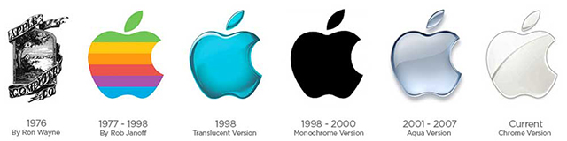

苹果公司（Apple Inc.）的成功很大程度上归功于其吸引人的标识设计。这是苹果标志设计的美妙之处，为其突破性的产品增添了光彩，并为其非凡的成功做出了贡献。无论是iPhone、iPad、iMac还是iPod，苹果的标志都是他们设计的主旨。任何看到苹果品牌形象的人都忍不住要再看一眼。

# 用户（customers）

使用苹果的是一群什么人？

我们首先调查了苹果的使用者群体的分布，找到了2019年腾讯的年度报告

通过分析群体画像我们可以得知：

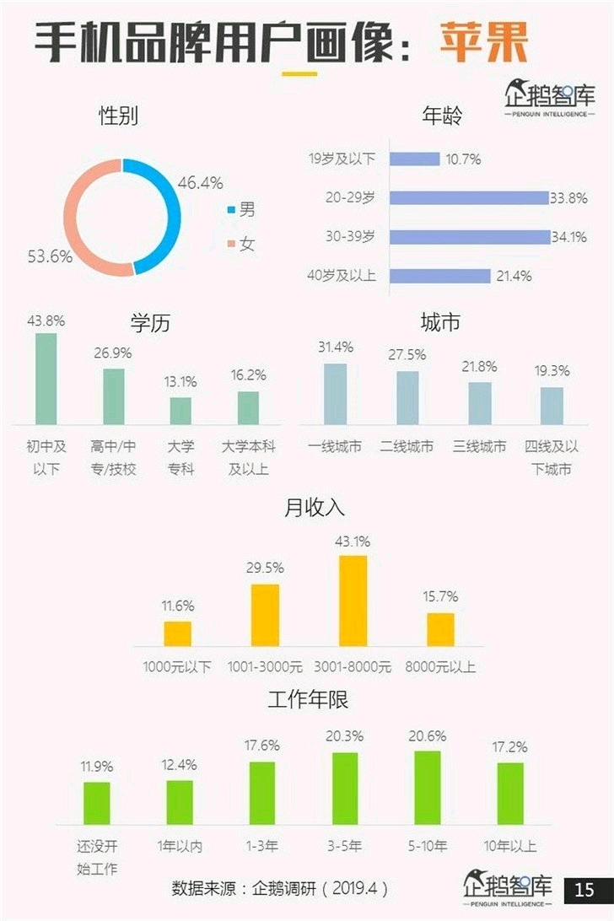

首先，苹果使用者女性数量略大于男性，在年龄上20~29和30~39群体比重很大，

在我看来是因为苹果的价格相对都要高，20~40岁的经济比19岁以下的群体要稳定，比40岁以上的购买力要强。同样地，我们可以在城市分布上找到这个规律。一线二线城市的收入要高于三四线城市，而且他们的购买力也要强，也更追求潮流，所以相应的购买人数要多。从工作年限和月收入我们发现月收入3000~8000和工作年限在3~10年的用户群体很大，但在8000元以上和工作年限大于10年的反而减少，在这里我觉得这部分群体的年龄偏大而且工作年限长，购买欲下降。

其次，回到用户黏性问题上。

我们发现：

87.8%的iPhone换机用户仍然选择苹果

43.4%的iPhone计划换机用户准备购买iPhone X

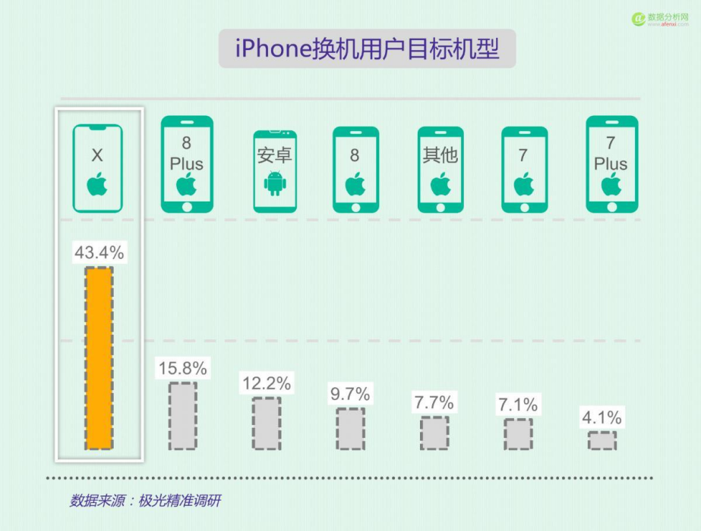

从这里我们就已经可以发现苹果用户黏性很高。我们也调查了不再选择使用苹果的用户，发现了：

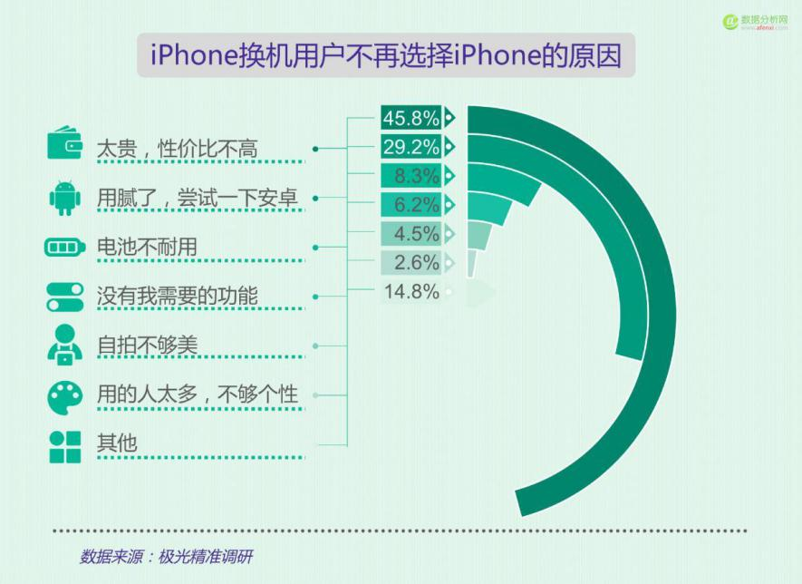

# 产品或服务（products or services）

苹果公司主要的硬件产品有：

智能手机：iPhone

笔记型电脑：、[iBook](https://baike.baidu.com/item/iBook" \t "_blank)、[MacBook](https://baike.baidu.com/item/MacBook" \t "_blank)、[MacBook Pro](https://baike.baidu.com/item/MacBook%20Pro" \t "_blank)、[MacBook Air](https://baike.baidu.com/item/MacBook%20Air" \t "_blank)

桌上型电脑：[Mac Pro](https://baike.baidu.com/item/Mac%20Pro" \t "_blank)、[iMac](https://baike.baidu.com/item/iMac" \t "_blank)

小型桌面电脑：[Mac mini](https://baike.baidu.com/item/Mac%20mini" \t "_blank)

平板型电脑：[iPad](https://baike.baidu.com/item/iPad" \t "_blank)、[iPad mini](https://baike.baidu.com/item/iPad%20mini" \t "_blank)、[iPad Pro](https://baike.baidu.com/item/iPad%20Pro/1907532" \t "_blank)

显示器：[Apple Cinema Display](https://baike.baidu.com/item/Apple%20Cinema%20Display" \t "_blank)（27英寸）、Apple Thunderbolt Display（27英寸）

服务器：Mac Pro server、[Mac mini server](https://baike.baidu.com/item/Mac%20mini%20server" \t "_blank)

电脑

|  |  |  |  |  |  |
| --- | --- | --- | --- | --- | --- |
| 名称 | 发布时间 | 停产时间 | 名称 | 发布时间 | 停产时间 |
| [Apple I](https://baike.baidu.com/item/Apple%20I" \t "_blank)  Apple II  [Apple III](https://baike.baidu.com/item/Apple%20III" \t "_blank) | 1975.6.29  1977.6.5  1980.5.19 | 1977  1993  1985.9 | Power Macintosh（Power Mac）  Power Mac G3  Power Mac G4  [Power Mac G4 Cube](https://baike.baidu.com/item/Power%20Mac%20G4%20Cube" \t "_blank)  Power Mac G5 | 1994  1997  1999  2000.8  2003 | 1998  1999.8  2004  2001.7  2006 |
| [Apple Lisa](https://baike.baidu.com/item/Apple%20Lisa" \t "_blank) | 1983.1.19 | 1986.8 | [PowerBook](https://baike.baidu.com/item/PowerBook" \t "_blank) | 1991 | 2006 |
| [Macintosh](https://baike.baidu.com/item/Macintosh" \t "_blank) | 1984.1.24 | - | [iBook](https://baike.baidu.com/item/iBook" \t "_blank) G3 / G4 | 1999.7.21 | 2004 |
| [iMac](https://baike.baidu.com/item/iMac" \t "_blank) | 1998.8.15 | - | [Mac Pro](https://baike.baidu.com/item/Mac%20Pro" \t "_blank) | 2006.8.7 | - |
| [eMac](https://baike.baidu.com/item/eMac" \t "_blank) | 2002.4.29 | 2006.7.5 | [MacBook](https://baike.baidu.com/item/MacBook" \t "_blank) | 2006.5.16 | 2011.7.20 |
| [Mac mini](https://baike.baidu.com/item/Mac%20mini" \t "_blank) | 2005.1.22 | - | [MacBook Pro](https://baike.baidu.com/item/MacBook%20Pro" \t "_blank) | 2006.1.10 | - |
| [Xserve](https://baike.baidu.com/item/Xserve" \t "_blank) | 2002.5.14 | 2004.1.6 | [MacBook Air](https://baike.baidu.com/item/MacBook%20Air" \t "_blank) | 2008.1.15 | - |

手机

|  |  |
| --- | --- |
| **名称** | **发布时间** |
| [iPhone 2G](https://baike.baidu.com/item/iPhone%202G/5862468" \t "_blank) | 2007.1.9 |
| [iPhone 3G](https://baike.baidu.com/item/iPhone%203G" \t "_blank) | 2008.7.11 |
| [iPhone 3GS](https://baike.baidu.com/item/iPhone%203GS" \t "_blank) | 2009.6.19 |
| [iPhone 4](https://baike.baidu.com/item/iPhone%204" \t "_blank) | 2010.6.24 |
| [iPhone 4s](https://baike.baidu.com/item/iPhone%204s" \t "_blank) | 2011.10.14 |
| [iPhone 5](https://baike.baidu.com/item/iPhone%205" \t "_blank) | 2012.9.21 |
| [iPhone 5c](https://baike.baidu.com/item/iPhone%205c" \t "_blank) | 2013.9.20 |
| [iPhone 5s](https://baike.baidu.com/item/iPhone%205s" \t "_blank) |
| [iPhone 6](https://baike.baidu.com/item/iPhone%206" \t "_blank) | 2014.9.9 |
| [iPhone 6 Plus](https://baike.baidu.com/item/iPhone%206%20Plus" \t "_blank) |
| [iPhone 6s](https://baike.baidu.com/item/iPhone%206s" \t "_blank) | 2015.9.9 |
| [iPhone 6s Plus](https://baike.baidu.com/item/iPhone%206s%20Plus" \t "_blank) |
| [iPhone SE](https://baike.baidu.com/item/iPhone%20SE" \t "_blank) | 2016.3.22 |
| [iPhone 7](https://baike.baidu.com/item/iPhone%207" \t "_blank) | 2016.9.8 |
| [iPhone 7 Plus](https://baike.baidu.com/item/iPhone%207%20Plus" \t "_blank) |
| [iPhone 8](https://baike.baidu.com/item/iPhone%208/824799" \t "_blank) | 2017.9.22 |
| [iPhone 8 Plus](https://baike.baidu.com/item/iPhone%208%20Plus/19912821" \t "_blank) |
| [iPhone X](https://baike.baidu.com/item/iPhone%20X/22117423" \t "_blank) | 2017.11.3 |
| iPhone11 | 2019.09.11 |

专业软件

|  |  |
| --- | --- |
| 名称 | 功能 |
| Final Cut Studio | 视频后期处理套装软件 |
| [Final Cut Pro X](https://baike.baidu.com/item/Final%20Cut%20Pro%20X" \t "_blank) | 内容自动分析功能的视频处理软件 |
| [Soundtrack Pro](https://baike.baidu.com/item/Soundtrack%20Pro" \t "_blank) | 音频处理软件 |
| [Motion](https://baike.baidu.com/item/Motion" \t "_blank) | 动态图片编辑工具 |
| color | 调色软件 |
| [Compressor](https://baike.baidu.com/item/Compressor" \t "_blank) | 运行于Mac OS X的一款视频编辑软件 |
| [DVD Studio Pro](https://baike.baidu.com/item/DVD%20Studio%20Pro" \t "_blank) | DVD 制作应用软件 |
| Logic Pro | 专业音乐制作软件 |
| [Aperture](https://baike.baidu.com/item/Aperture" \t "_blank) | 适用于专业摄影的集成的后期制作工具软件（专业图片处理软件） |
| [Logic Studio](https://baike.baidu.com/item/Logic%20Studio" \t "_blank) | 专业音乐创作软件 |
| [Xcode](https://baike.baidu.com/item/Xcode" \t "_blank) | [Mac](https://baike.baidu.com/item/Mac/173" \t "_blank)和[iOS](https://baike.baidu.com/item/iOS/45705" \t "_blank)的软件编程软件 |

操作系统

|  |  |  |  |  |
| --- | --- | --- | --- | --- |
| MacOS 操作系统 | | | iOS操作系统 | |
| Mac OS X Server  Mac OS X Hera  Mac OS X Kodiak  Mac OS X Cheetah  Mac OS X Puma | Mac OS X Jaguar [42]  Mac OS X Panther  Mac OS X Tiger  Mac OS X Leopard  Mac OS X Snow Leopard | OS X Lion  OS X Mountain Lion  OS X Mavericks  OS X Yosemite  Mac OS Sierra [43] | iPhone OS 1  iPhone OS 2  iPhone OS 3  iOS 4  iOS 5  iOS 6 | iOS 7  iOS 8  iOS 9  iOS 10  iOS 11  iOS 12  iOS 13 |

# 市场（markets）

1. **迎合消费者**

作为一个以研发、生产高科技产品的公司，苹果在全球有着许多的强势对手， 如：诺基亚、三星、IBM、DELL,而作为一个成立并不长久的公司在这些强劲的对手中回归成功脱围而出，这与苹果公司的产品是密不可分的。创新作为一个企业生存和发展的源泉，苹果公司在成立之初就将这种思想渗透到了企业文化之中， 也正是因为这种思想，使得苹果公司的产品与众不同。苹果公司在大众心中就是创新的代名词，正式创新使得苹果公司总是能引导潮流，从 1984 年，推出革命性的 Macintosh 电脑到 2011 年推出 Iphone4s。同时由于苹果把握住了消费者对产品的要求，生产的产品在外形方面无可挑剔，美观、时尚、简约，符合了成为时尚产品的要求，由此使得人们乐意将苹果从同类产品中挑选出来购进口袋。同时，苹果公司产品定位正确，以无特征的社会大众为目标市场和消费对象，正是这些原因，使得苹果公司产品有了良好的口碑。

1. **营销策略**

未曾营销先造势。往往越是未知的东西即将到来,人们便越是想迫切地知道真相。而企业利用好人们这种围观和看热闹的心态,就能让你即使用低成本也能做好宣传。正如管理大师德鲁克所说:“市场营销的目标是使推销成为多余”,这是真正的营销境界,而苹果真正地做到了。[①](#_bookmark0)在苹果新品发布前，苹果通过网络、媒体大肆的宣传营造神秘感，使得顾客对苹果产品充满了期待感，同时使得一些新顾客加大对品牌的认识，达到了品牌宣传与新品宣传的双重作用。

体验营销。苹果公司每推出一款新产品的推介会,都会选择充满神秘色彩的剧场进行,通过幕剧的形式对产品进行宣传,激起人们强烈的好奇心。[②](#_bookmark4)苹果在新品推出时，会有产品演示以及在苹果专门的产品演示展览区内免费体验产品，这样能使的消费者在免费的条件下对产品有深刻的认识，当然这都源于苹果产的绝对优势，使得体验者会产生对产品的喜爱感，从而达到销售目的。

口碑营销。苹果公司依赖其强大的产品优势使得消费者对购买的产品无可挑剔，同时使得消费者对新产品的面世有了期待感。[③](#_bookmark3)由于产品的优势，使得苹果产品成为了一种时尚产品，因为追求时尚，因此会使得苹果产品长久的热卖。

1. **渗入相关行业**

苹果公司在推出不同的产品是，也在完善其产品结构圈——形成多类的电子产品，这也是为什么苹果公司由原来的苹果电脑公司改为苹果公司的原因。苹果为了完善产品功能，便利消费者，同时也是为了更好地吸引市场，于 2008 年在

MacWorld 大会上，苹果 CEO 史蒂夫·乔布斯宣布 iTunes 电影租赁服务今天正式推出，与众多电影公司巨头均有合作关系，[④](#_bookmark2)这就意味着苹果产品用户可以在电影上映的同一时间从 iTunes 上下载，达到了苹果与电影公司的双赢结果。在中国，

2009 年中国联动宣布与苹果公司就合作销售 iPhone 手机达成一致，由于中国有超过 3 亿的联通用户，这个巨大潜在市场能够为苹果公司带来更大的利益，低价销售苹果手机能够在盈利的条件下更大量的销售出手机，从而达到广告与盈利效应。苹果公司将产品营销与相关行业巨头进行合作，在加快自己企业发展的条件下，达到了双赢的目的，这也就是的苹果合作商会不遗余力地为苹果做广告。

1. **构建产品生态**

iPhone 加 App Store 与 iPod 加 iTunes 是完全一样的经营模式，唯一的变化是 App Store 的第三方是更广泛的软件开发群体，iPhone 终于引爆了移动终端应用的大发展。苹果公司这种打造生态圈的方式是很经典的“价值网”共赢。苹果公司成就的生态圈“价值网”纵向上是供应商（比如提供存储硬件的三星）和苹果产品用户，横向上包括附件生产商（如 iCase）和内容提供商（如软件开发群体）。目前 iPhone 加 iPod Touch 在全球售出近 6 一台，以及 App Store 上超过 14 万可下载的应用程序，这个生态圈的领先程度暂时未有竞争者能与其匹敌。附件产品及内容提供商因分享了苹果的客户群盈利，而苹果在这个生态圈中的核心地位即便于其管理 iPhone 的用户体验，同时保证了其对生态圈内收益的提取。

1. **价位及销售渠道**

苹果公司产品价格基本保持稳定，当然除了以假日特价等名头做宣传手段以低价出售。苹果公司产品的零售和在线商店非常独特。它们更多的起到的是教育和支持的作用，而不是销售。它们非常简单，甚至有点简单的过头，以最少的标志最清楚地提供信息。它们给人们的感觉是有很多人在那里帮助你，而没有人在那里等着给你推销任何东西。 由于苹果公司产品的定位都很独特，所以其产品也很大程度的区别与同类产品，所以苹果公司喜欢零售商把他们的产品作为独特的种类来销售，而不是把他们的产品肩并肩地和竞争对手的产品放在一起，无论在商店货架还是在线商店都是如此。例如，百思买在线就有一个版块名为“iPad 和Tablet PCs”。它们的位置很独特，而且都是单独摆放的。正是由于价格与销售的独特模式使得苹果产品相当受到欢迎

# 技术（technology）

苹果形成竞争优势的十大原因：

1. **超一流的移动软件**

苹果一直以硬件而著称，发布了诸多移动产品和电脑，但事实上， 苹果公司的软件也是造就其巨大成功的主要原因之一。就以新版的iOS 4.2操作系统为例，毫无疑问，这款操作系统将是为iPad用户提供的最好产品，该系统能够将流媒体内容发送至与AirPlay相兼容的设备之上，而且还具备无线打印功能。如果不是基于iOS一系列著名的移动平台，那么苹果的iPhone和iPad等产品可能也难以获得今天如此辉煌的成功。

**2、引领产品设计**

在谈到产品设计问题时，整个行业内几乎没有一家公司能够与苹果相媲美。史蒂夫·乔布斯及苹果公司一直在推出设计最佳的产品，其中的原因很简单，那就是苹果一直将资金花到正确的技术方向，从而保证了产品的独特性，而其他诸多公司往往总是走轻松路线，这样也导致它们远远落后于苹果。

**3、iPad自始就处于市场领先地位**

苹果今天的成功主要得益于其知道消费者真正的需求。特别是在iPad方面更是深刻地体现了苹果的这一特点。从开始推出之初，iPad就很成功，尽管一些用户一直怀疑iPad是否具备足够的价值和能力来帮助自己击败上网本和其他产品。随着2010年的行将结束，事实也渐渐证 明，在iPad的强大攻势下，上网本似乎一直没有机会。

**4、iPhone成为智能手机基准**

苹果的iOS平台可能不会像谷歌Android操作系统那样流行，但是这并不意味着iPhone就不会受市场欢迎。恰恰相反的是，iPhone几乎已经成为移动市场所有其他类似产品的基准。目前为止，还没有任何一款智能手机产品能够与iPhone的价值相媲美，因而，只要iPhone能够驾驭整个移动市场，那么苹果也就能够保持同样的竞争优势。

**5、史蒂夫·乔布斯的远见**

谈到苹果的成功，当然得承认史蒂夫·乔布斯对苹果所做的贡献。在乔布斯的远见卓识帮助之下，苹果已经发展成为科技业界的一流公 司。尽管乔布斯过去曾经犯下了一些错误，但最近的10年中，乔布斯却一直能够在最具价值的领域内作出正确的决定。

**6、Mac OS X招揽用户**

Mac OS X的市场份额一直难及微软的Windows系统，但是，就像微软[Windows 7](http://tech.qq.com/zt/2008/windows7/)一样，苹果的Mac OS X平台也激发了软件设计的灵感。随着越来越多的用户选择Mac操作系统，这些用户也渐渐地对苹果的这一系统留下了深刻的印象。一大利好的因素就是，苹果Mac OS X系统更加安全、更易安装，而且也是适合新手和高级用户地理想产品。

**7、出奇制胜**

苹果已经做出了科技业界其他公司所无法完成的事，例如让普通消费者、企业用户、甚至是媒体都始料未及的事。苹果不会简单的效仿业界诸多其他公司模仿的路线，而是不断地推出市场一直未能出现的新产品理念。

**8、iPod起到了巨大帮助作用**

如果没有iPod，那么苹果的iPad和iPhone可能也无法像今天这样成功。苹果的音乐播放器也是推动苹果获得如今辉煌的一大重要原因之 一。iPod最初推出之时，就为用户欣赏音乐提供了独特的功能。自那以后，iPod也不断发展和进化成一款被大多数消费者所接受和购买的产 品。如果没有iPod的帮助，苹果当然不会简单地获得像今天这样的成 功。

**9、iTunes的市场地位**

还需要重点提出的是，苹果iTunes产品也对该公司的成功贡献了巨大力量。在iTunes主导市场势头的帮助之下，苹果公司也因此一直能够将用户紧紧地系在iPod和苹果诸多其他移动平台等产品之上。另外， iTunes还为苹果提供了营收渠道，这种营收渠道也为微软和亚马逊等公司所效仿，这些公司也纷纷推出类似的产品来创收。如今iTunes似乎遭到了冷遇，但是，其的确对苹果的成功起到了关键作用。

**10、竞争对手无法效仿的因素**

业界了解苹果时当然还不能忽视这样一个重要事实，即在多数情况下，苹果的竞争对手无法能够像苹果这样很好地理解消费者。例如，惠普与戴尔仍在生产一些缺乏设计价值的电脑产品，而苹果却已经推出了一些较受用户欢迎的产品。无可否认的是，惠普当前的工作做得比从前好，而且也能够弥补从前的错误，尽管如此，但惠普仍任重而道远。苹果的竞争优势仍在延续，更为重要的是，苹果的远见卓识和远景理念也[在不断发挥作用，至少苹2010年iPad上市，瞬间引起了人们的高度关注。](http://www.qq.com/?pref=article)

# 对生存、增长和盈利的关切（concern for survival, growth, and profitability）

无论是苹果公司的哪一个产品，一旦上市后，就会有蜂拥 的模仿者。而苹果公司作为新产品的先驱者，自然占据着更高 的利润，作为 “第一”，苹果公司享受着创新所带来的成果，而 其创新的理念，也引领着时代的潮流。

**（1）独创引领潮流，兼容更具优势**

在创新的同时，苹果公司也吸取了之前的教训，同其他的 公司合作，增强产品的兼容性和通用性，使其不再显得那么 “孤单”。

1. 苹果公司开始使用英特尔的CPU。2007年，苹果公 司将所有的大苹果机都换成了英特尔的芯片，由此，大苹果机 不仅能在windows操作系统上运作，还能运用windows的应用软件。
2. 在应用软件上，苹果公司非常注重和微软的合作。 人们可以在大苹果机上使用自己熟悉的office软件 ，不再担心软 件难以学会的问题。
3. 苹果公司的ipod、iPhone只需要安装iTunes软件，就可与普通的电脑连接，从互联网上购买或者免费下载各种正版软件。至2006年底，iTunes音乐商店的下载 业务一度占据了北美合法音乐下载市场的82％。 “iPod+iTunes”让数字音乐下载变得更加简单易行。

苹果的真正创新，不仅仅局限于硬件。而是在于硬件之外 的附件产品，例如用户可以下载丰富多彩的软件来满足其需求,只要用户想得到找到相应的软件，就可以把手中的苹果产品变成一个游戏机、音乐播放器甚至是一台可以无线上网的笔记本电脑。iPad的一则广告就可以说明： “今天我们可以收看报纸，听杂志，和电影窝在一起，还有，在电话中见面，今天我们可以把教室改到任何地方，就连星空也可以触手可及，因为今天

有了 iPad。” 同时，在配件方面，苹果公司也考虑得非常周全，统一的苹果产品外观，正因为有了不同的机壳，五彩斑斓的设计，使得原本的苹果产品变得个性化而生动活泼，是每一个消费者都有设计自己的苹果产品的权利，并逐渐把设计变成一种享受。这些创新之处，正是苹果公司最为人性化的地方，它树立了行业先驱的形象，同时打开了品牌之间的隔阂，使所有的功能都能够为苹果产品服务，也使得消费者更能够接受新型的苹果产品。

**（2）高价格引领高端市场，亲民价格拓宽大众市场**

对于忠实的 “果粉”们来说，高价格并不会阻挡他们对苹果产品的热爱以及购买，他们更在乎的是苹果产品的创新以及时尚。但对于普通人来说，高价格却令人望而却步。消费者对于高价格的接受源自其对品牌的忠诚度。而对于企业来说，高价格更意味着高利润

随着类似产品的不断出现，消费者逐渐可以用相似的产品来替代苹果的产品，目前，谷歌（Goo~O开发的Android系统已经被安装到了包括HTC、三星等各大手机上，其操作简便、价格亲民对于 iPhone来说是一个不小的挑战。其次，对于 iPad、ipod来说，市场上也有众多替代产品，这些产品以价格取胜，在功能上和苹果并无本质上的差异，这使得苹果公司必须重新考虑其高价格和高利润所带来的负面影响.因此，苹果公司2011年来也陆续地改变了其高价战略，开始在部分产品上寻求突破口，打造亲民价格，以扩宽大众消费市场。以 apple TV为例 ，这是苹果进军数字家电市场的主力，但是出乎大众的意料，这款apple TV的毛利润仅为62美元，只占其价格的20．7％。这和苹果公司之前的高端价格是完全不符的。

**（3）把握设计与销售环节——技术创新与渠道创新**

**一、微笑曲线前端——革命性的设计环节**

史蒂夫·乔布斯回到苹果公司之后，非常注重创新型人才的培养。苹果公司优秀的人才成为了其核心竞争力，使苹果公司的产品在设计上远远超越于其竞争对手。为了激励公司员工大胆创新，苹果公司创立了 “苹果公司研究员计划”（App~Fellows Program）。 “苹果公司研究员”是苹果公司给予电子科学家的最高荣誉，授予那些为苹果公司作出杰出贡献的员工，这同时也意味着高额的薪酬和大量的股票期

权。而且， “苹果公司研究员”拥有自由做事的权利，这就好像哈佛大学的教授一样，可以做任何感兴趣的事情。除此之外，史蒂夫·乔布斯一直将苹果公司的核心设计团队保持在较少的人数之内，在他的直接领导下，员工能够感受到自己对于苹果公司的价值以及责任，对激发其创意有着非常积极的作用。

**二、微笑曲线末端——互动性的销售环节**

苹果产品在电子产品市场上取得卓越成绩，不仅因为其独特的设计，更因为其互动型的销售模式，让消费者真正地接受到了苹果产品那奇迹般的效果，体验式的消费成为了苹果公司最成功的战略之一。苹果公司的零售无疑是成功的，这让千千万万个普通消费者亲手触摸到了苹果的产品。第一个苹果公司的零售店在美国的弗吉尼亚州开业，此后，越来越多的苹果公司零售店在世界遍地开花，为苹果公司的销售业绩带来了巨大的成绩。截至2009年的数据表明，苹果公司已经在世界上 10个国家开设了280多家零售店，营业收入占到了苹果公司的16％。苹果零售店打造了用户直接体验苹果产品的美妙环境。柔和的灯光和美妙的音乐 ，在这里没有人会打扰到你 ，顾客可以任意摆弄放在桌上的苹果产品，自由地享受它给生活带来的美妙与便利。

如果说苹果零售店是一个实际存在、销售苹果产品的商店 ，那 App store则是一个专门为 iPhone、iPad、ipod消费者服务的软件购买终端。该应用程序商店的欢迎程度是惊人的。在2010年里，40亿的应用程序通过 iPhone和iPod触摸用户在世界范围内被下载，App store提供了超过 185，000、约 20个类别的应用程序，除去发展商的份额，应用程序销售仍然使苹果增加了10亿美元的收入。

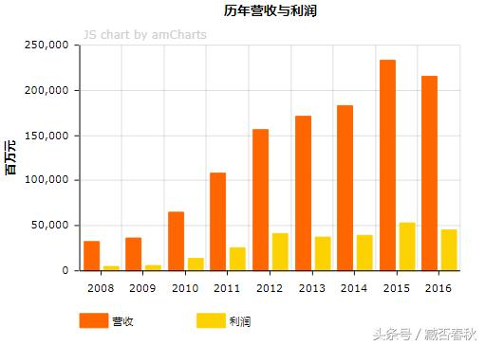

# 七、观念（philosophy）

**观念之一：产品至上**

乔布斯曾经说过，当产品人不再是推动公司前进的人，而是由营销人推动公司前进， 这种情况是最危险的。很多公司有非常杰出的工程师和聪明的员工，但是从根本上而言，这 些公司更需要将所有一切集合在一起的“地心引力”，即产品。否则，你得到的可能就是漂浮在宇宙中的一个又一个了不起的技术片段。这些技术片段无法组合在一起产生伟大的作品。

**观念之二：人才第一**

乔布斯从来不吝于重金聘请人才，甚至亲自参与招聘工作。募集网络一流人才，或者说组建由一流的设计师、程序员和管理人员组成的“A级小组”，一直是他最核心的工作。他一生大约参与过5000多人的招聘，但是真正招募的人并不多。也就是说，他严把了公司最初的一道关卡，因此苹果公司留下的都是国际上一流的人才。

**观念之三：追求完美**

乔布斯十分注重细节，在首款 iPod发布前夜，苹果的员工熬了一整夜更换耳机接头，因为乔布斯觉得插进去的响声不够给力。

**观念之四：敢于残忍**

乔布斯对他砍掉的和发布的产品都感到自豪，他曾做了很大的努力要复制一个Palm Pilot，但当他意识到手机将会让PDA黯然失色的时候,直接就将计划砍掉了。这件事之后也让他手下的工程师得到解放，一心研究 iPod。

**观念之五：嫁接艺术**

研究Mac的初始团队拥有人类学、艺术、历史和诗歌等学科的教育背景。这对苹果产品的脱颖而出一直很重要。产品的外观和触觉是它的灵魂。但计算机科学家或工程师很难看出这种重要性，因此任何公司都必须有一个领袖认识到这种重要性。

**观念之六：不断学习**

在给苹果设计最初的使用手册时，他仔细研究了索尼的手册所使用的字体、排版以及纸张重量。在设计第一台Mac的外壳时，他又不断地在苹果的停车场徘徊研究德国和意大利轿车的车身设计。

**观念之七：极简主义**

乔布斯的设计理念之一就是不断简化，他曾让设计师们将iPod早期原型机上的所有按钮都去掉，包括开关按钮。设计师相当郁闷，但也正是这种理念，在iPod上开发出了标志性的滚轮来替代按钮。

**观念之八：守住秘密**

在苹果没有人会随便说话，一切都以有必要知道为前提，所以公司被分成了多个独立的单元。这种保密措施也让人们对乔布斯展示的令人惊奇的产品有着狂热的兴趣。

**观念之九：保持团队**

最初的 Macintosh电脑团队刚好100人，不多也不少。如果雇用了101个人，那么就意味着有一个人会从房间里被踢出去。乔布斯也相信他只能记住100个人的名字。

**观念之十：多奖少惩**

虽然乔布斯很凶，对那些不够聪明的下属完全不能容忍。但他也很敢对那些优秀的人才给予丰厚的回报。乔布斯说：“苹果公司的员工很早就开始持有股票，我们是硅谷首批实行股票制的公司之一。我们每位员工除了工资外，还有股票收入，这是一种非常平等的公司经营方法，这种方式是惠普公司首创，苹果公司确立的。”

# 八、自我认识（self-concept）

**苹果的自我认识（self concept）已经不仅是企业文化的一部分，而是延伸成为苹果公司、苹果产品、消费者甚至更多人认可的品牌文化。**其核心观点如下：

1. **Stay Hungry！ Stay Foolish！ （求知若渴，大智若愚）**

苹果CEO乔布斯用这样的话为自己对创新的热情下了定义。作为一个领导者，乔布斯早已将个人文化渗透到了企业文化之中。崇尚创新的他给予了苹果近乎偏执的创新灵魂，从对技术创新的绝对信奉到对企业经营模式的不断革新求变，乔布斯将他所一直秉持的战略思想（采用高度聚焦的产品战略、严格的过程控制、突破式的创新和持续的市场营销）真正贯彻于新的数字世界之中。

而他近乎病态的完美主义也使得苹果的创新有着另一个层面的含义，即科技的极致运用和严谨的态度。每当有重要产品即将宣告完成时，苹果都会退回最本源的思考，并要求将产品推倒重来。以至于有人认为这是一种极端的品质、完美主义控制狂的标志，但这却无法掩盖苹果多年来被公认为“全球最具创新精神公司”的光芒。乔布斯曾经用好奇心、直觉和义无反顾形容自己的生活，而这也正是苹果企业文化的精髓所在。

1. **Think Different（思变）**

乔布斯用这样类似的话激发公司内员工的热情。推崇精英人才文化无疑是苹果企业文化的创新灵魂的延伸。与对产品和战略高度聚焦的做法相似，在人才的使用上，乔布斯也极力强调“精”和“简”。“质量始终比数量更重要”是他在人员任用上一贯坚持的信条。苹果一直以来都是由一个顶尖的小团队所组成，各个职位上也都是其最合适的人选，这就保证了各个环节始终能够高效、准确的运转，为创新提供了源源不断的动力。

以曾经由乔布斯掌控的Pixar为例，Pixar最著名的企业文化就是“以下犯上”，娱乐和自由的工作环境，我行我素、稀奇古怪的员工，随时随地随便提出的新主意，都构成了一种职业文化中的高度个人化的元素。

在这样的个人化文化指引下，乔布斯以自身个人化获得一种自由和惬意的人生，以用户个人化引导产品和服务，以员工个人化来塑造了企业文化和创新能力。

苹果公司通过推出一系列产品（如iPhone、MacBook和其他与其他公司不同的产品）来吸引那些认同苹果价值观并认为这些价值观具有吸引力的用户。苹果和用户共同的自我认识（self concept），使得在大多数用户心中，苹果较之其他品牌有更高的品质，更具时尚性和个性。这样的口碑营销促进了更多的消费者选择购买苹果产品。

为了进一步扩大销售的覆盖面，2001年乔布斯推出打造Apple Store的计划，苹果零售店（Apple Store）精心设计了呈现“数字生活中枢”的用户体验场。到目前为止，全球共有285家Apple Store。Apple Store打造的是数字生活全面体验的空间，店内的区域都以“方案 解决区域”为中心设计，创造可以找到解决问题的“整体方案”，以方便顾客。为了实现产品与顾客生活体验的契合，店里没有晃眼的灯光、嘈杂的音乐或者推销产品的售货员，顾客可以摆弄各种机器。店里设有一对一的零售店会籍方式，包括面对面地培训Mac使用的基础知识、从旧电脑到苹果电脑的转换，或者指导其他高级别的项目。

通过别出心裁的营销手段和紧凑的供应链，苹果公司以对用户体验的打造有效地动员了其目标客户群。口碑营销让充满神秘感的苹果产品诱惑无限，引导消费者先夺为快。苹果虽然每年只开发出一二款产品，但几乎每款都力求将各种科技发挥到极致，既能让人们吃惊、兴奋，又能轻松地使用它，这是口碑营销成功的最强基石。苹果的保密工作做得非常出色，但是苹果也很会利用Apple Event为媒体和消费者创造谈资，在每个新产品发布前后引发各界对苹果的强烈热议，在中国也被戏称是“科技春晚”。

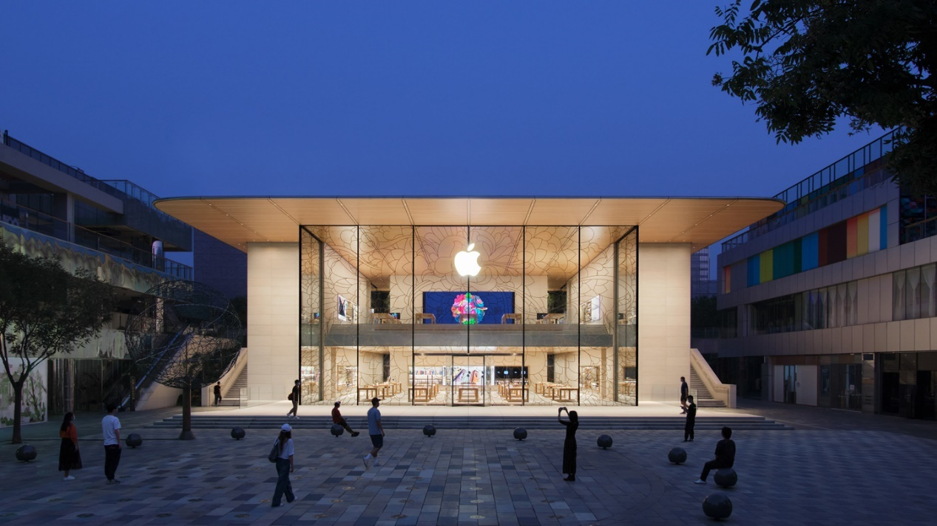

Apple Store 北京三里屯店

# 九、对公众形象的关切（concern for public image）

尽管苹果公司享有盛名，但苹果一直以来也不乏批评声。

1. **质量问题：弯曲门事件等**

苹果iPhone 6手机消费者指出iPhone 6 Plus手机在未安装保护套的情况下放在裤袋里变弯曲。苹果公司指iPhone手机弯曲并非像媒体所称的那样广泛。

苹果公司发表声明说，iPhone 6和iPhone 6 Plus都拥有精密设计的封闭式一体成型机身，该机身通过对6000系列阳极电镀铝进行机械加工而成，可耐受极高力度。公司称这些手机还拥有“不锈钢和肽嵌入件以加固高应力部位，并使用了业内最强的玻璃”。而在开发周期中进行了严格测试，包括三点弯曲、压力点循环、坐压、扭曲和用户研究等。苹果声称“iPhone 6和iPhone 6 Plus达到或超过了我们的所有高质量标准，可经受日常日用的考验……正常使用的情况下，iPhone变弯是极其罕见的。”

苹果采取的公关方式是推出质量问题免费换新：一旦苹果发现某批次产品出现质量问题，消费者可以通过Apple Store进行维修或更换。

1. **环保问题：绿色和平的批评**

绿色和平指责苹果产品对环境不友好。2007年，该组织的一篇文章，指出已在iPhone上发现邻苯二甲酸盐[乙烯](https://zh.wikipedia.org/wiki/%E4%B9%99%E7%83%AF" \o "乙烯)（PVC）塑料和含[溴化合物](https://zh.wikipedia.org/w/index.php?title=%E6%BA%B4%E5%8C%96%E5%90%88%E7%89%A9&action=edit&redlink=1" \o "溴化合物（页面不存在）)等有害物质。不仅如此，该组织2004年的另一篇文章称苹果在产品中拒绝逐步有毒化学物质，认为索尼清除了电视中的毒素，三星、诺基亚和彪马宣布逐步淘汰有毒化学物质，就是苹果没有作为。

出于绿色和平的关注度，他们在2006年发布了一份排名指南，在“走向绿色”过程中改进政策和做法。2006年9月，绿色和平接触果粉和消费者，试图引起乔布斯的关注。该网站的标题是“我爱我的Mac，我只希望它能怀抱绿色。”他们称该运动，命名为“绿化我的苹果”。最终活动大获成功，2007年，乔布斯谈及公司变得更环保的愿景。

2012年11月，绿色和平为各大公司在发展中产品走向更环保和对废物的处理，创建排行榜。苹果排名升至第六位（共16位），紧随戴尔之后，位列榜首的是WIPRO，RIM垫底。苹果的排名是缺乏温室气体排放报告、对清洁能源的倡导和有毒化学品管理的详细信息所导致的。尽管苹果在废弃物标准上失分，但苹果的全球回收70%的目标超额完成。2010年，绿色和平认为，该公司可以考虑设定将可再生能源使用计划延长至2020年这一雄心勃勃的目标，来提升得分。苹果并未计划淘汰产品中的锑和铍，但总体上看，产品标准得分很高。例如，MacBook Pro因易于回收而著称。

自2006年以来，苹果在环保策略和产品上一直在进步。2013年，苹果表示已为每台苹果设备获取源自可再生能源的电力。奥斯汀、黄柏、慕尼黑和库比蒂诺的无限循环学区的设备已实现这一目标。目前，全世界75%的苹果设备用上可再生能源，苹果希望在未来几年内实现100%使用可再生能源。

# 十、对雇员的关心（concern for employees）

苹果公司对待雇员的态度是“无论做什么，我们都以人为先。”

苹果要求自己拿出与开发产品同等的热情，不懈努力，不断创新，与供应商制定的《供应商行为准则》的基石是劳动权益、人权、环境保护。

**苹果营造人人都享有安全和尊重的工作场所。**

工作场所权益也是人权。苹果要求供应商安排合理的工时，提供安全的工作场所，并营造没有歧视的工作环境。这些保护措施适用于供应链中的所有员工，与其岗位和工作地点无关。在此之上，苹果还更进一步，为供应链员工提供成长的机会，为地球只留下更美好的印迹。

**以开发产品同样的热情，开发教育计划。**

苹果始终相信教育是促进平等的巨大力量。自 2008 年起已为超过 400 万名供应商员工提供了教育和培训，旨在帮助人们探索新的发展机会，掌握受欢迎的技能，即使他们从未直接参与过制造 Apple 产品。

**苹果包容多样性。**

我们知道，包容性和多元化的员工队伍会推动创新并增强苹果的实力。这就是为什么我们致力于在各个层次上聘请更多多元化的人才，吸引来自更多多元化渠道的候选人，利用技术来防止偏见，并推动开发工作以增加公司领导层的代表性。苹果现任CEO蒂姆库克在2010年公开了自己的同性恋身份。下图为苹果公司的雇员多样性报告。

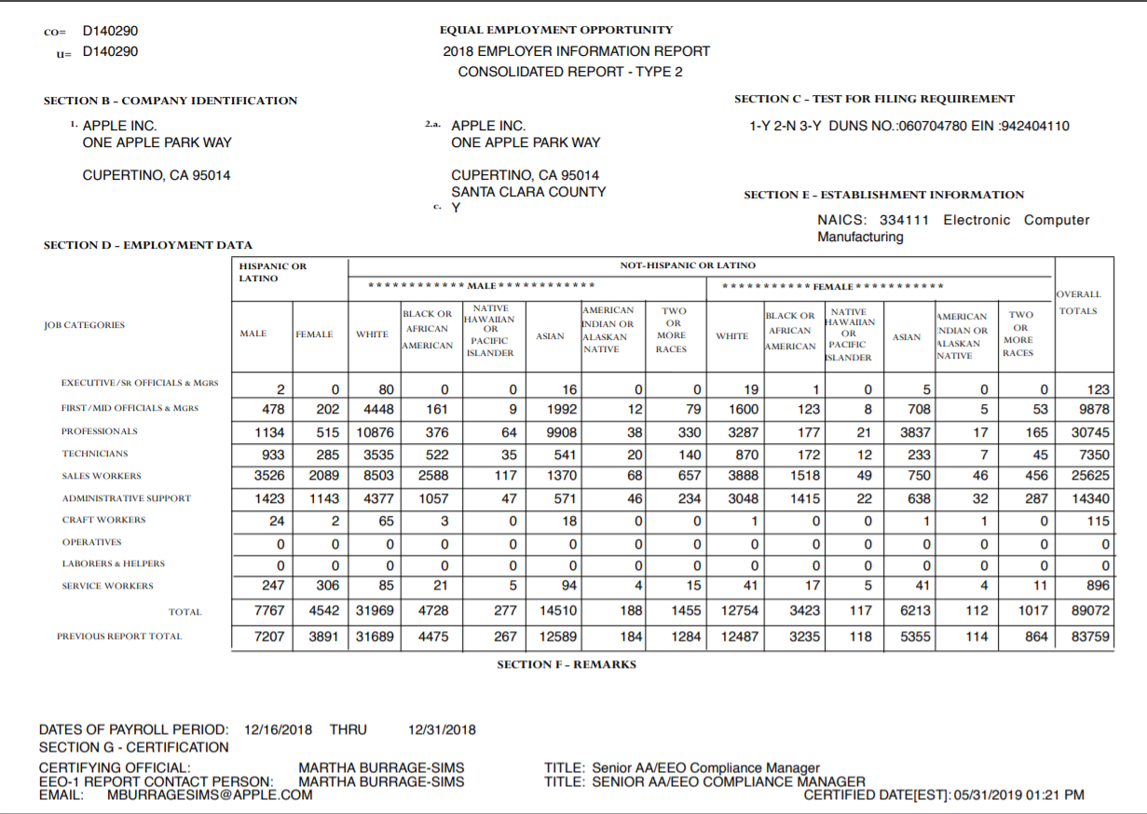

得分表

|  |  |  |
| --- | --- | --- |
| 分数 | 组长/组员姓名  （组长自己不打分） | 学号 |
| 组长 | 张帅豪 | 18030100101 |
| 5 | 赵宇轩 | 18030100103 |
| 4 | 王辰毓 | 18030100136 |
| 4 | 王宇航 | 18030100067 |
| 3 |  |  |
| 3 |  |  |
| 3 |  |  |